ScalesLoader.
Руководство пользователя.
Оглавление
1.Общие положения. 1
1.1 Описание компонентов. Системные требования. 1
1.2 Полная установка. 2
1.3 Установка клиентского приложения. 9
2.Вкладка “Весы”. 10
2.1 Настройка весов. 10
2.2. Настройка отделов. 12
2.3 Мониторинг по файлам. 16
2.3 Мониторинг по весам. 19
3.Вкладка “Настройки импорта”. 23
3.1 Формат Файла. 23
3.2 Импорт. Настройки импорта. 26
4.Вкладка “База Данных”. 29

1.Общие положения.

1.1 Описание компонентов. Системные требования.

Приложение ScalesLoader предназначено для загрузки товаров на весы, а также отслеживания состояния весов и возникающих на них ошибок.
Приложение состоит из следующих компонент:
- Служба rbs-service, которая осуществляет передачу файлов на весы.
- База данных Scales.
- Клиентское приложение (модуль визуализации), позволяющая пользователю осуществлять функции, предусмотренные приложением.
В процессе своей работы пользователь напрямую взаимодействует только с Клиентским приложением. Служба и База Данных может быть установлена как на компьютере с Клиентским приложением, так и отдельно от него.
Системные требования включают в себя:
Операционная система: Платформа Windows 7 и новее, Windows Server 2008R2 и новее, добавлена отдельная сборка для Windows Server 2003.
Свободное место: 400 MB свободного места на диске;
Оперативная память: 1 GB оперативной памяти.
Установка приложения в двух конфигурациях:
1.Полная установка (установка БД, службы и клиентского приложения).
2.Установка только клиентского приложения

1.2 Полная установка.
Для полной установки необходимо запустить инсталлятор Setup.exe с правами администратора, архив ScalesLoaderData.7z не потребуется.
В появившемся окне вам будет необходимо указать порт, который будет использовать PostgreSQL Server версии 9.6. Значение по умолчанию: 5432
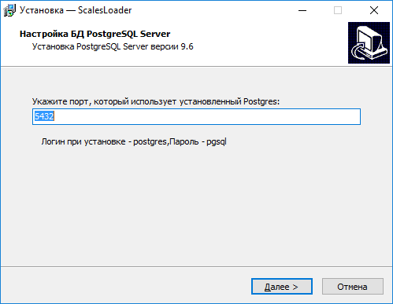
Рис 1. Выбор порта.
Далее заполните информацию о себе согласно заданному шаблону:

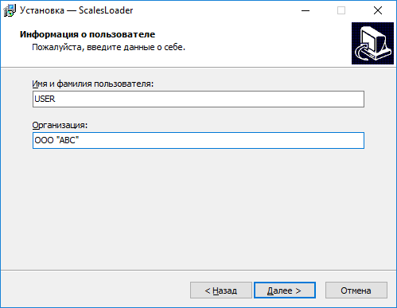
Рис 2. Заполнение информации о пользователе.

Далее выберите папку, куда должен быть установлен ScalesLoader :

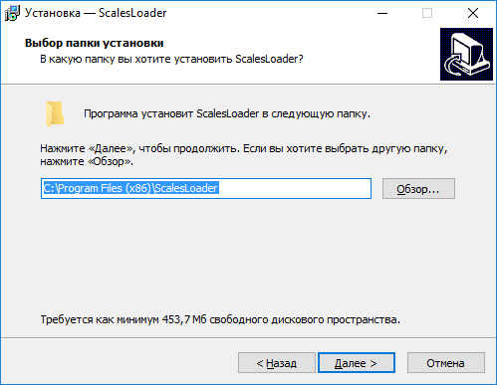
Рис 3. Выбор папки установки.
После выбора папки инсталлятор готов к установке, нажмите кнопку “Установить” для начала процесса установки:
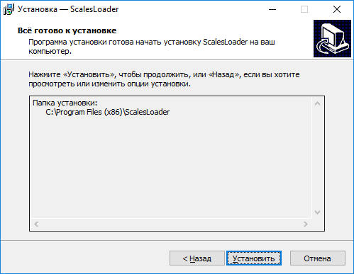
Рис 4. Готовность к установке.
В том случае, если на компьютере не установлен PostgreSQL версии 9.6, то через определенное время появится соответствующее окно начала установки:
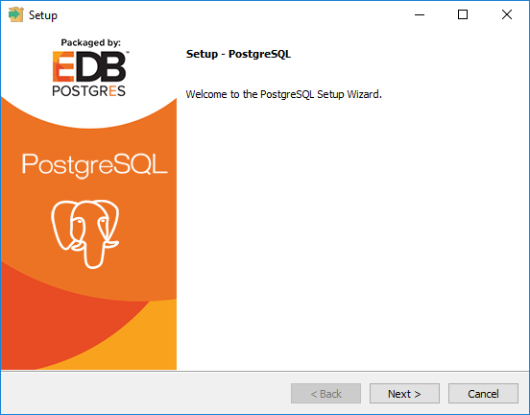
Рис 5. Установка Postgres.
Нажмите “Next” для выбора директории установки:
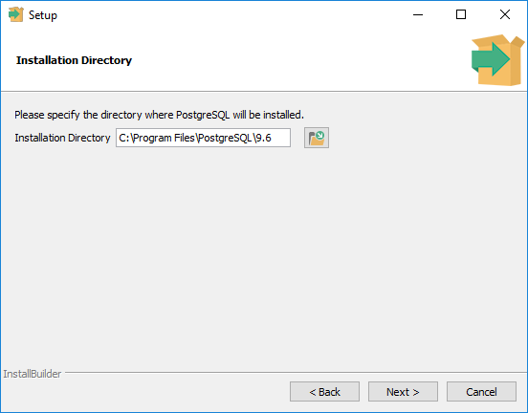
Рис 6. Выбор директории установки.
Далее нажмите “Next” для выбора директории хранения информации:
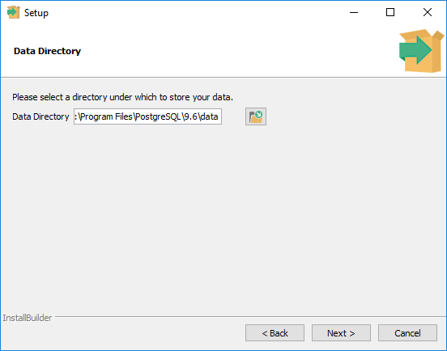
Рис 7. Выбор директории хранения информации.

В окне задания пароля в обоих полях укажите pgsql:
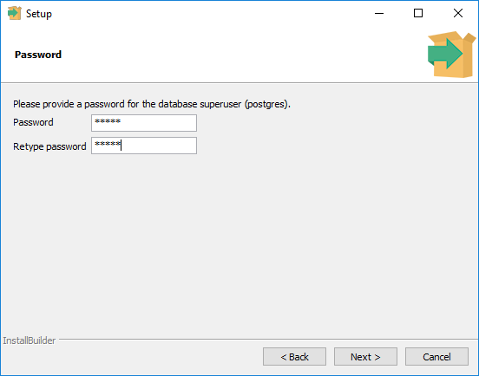
Рис 8. Окно задания пароля.

Далее укажите порт, который будет использовать сервер (значение по умолчанию – 5432):
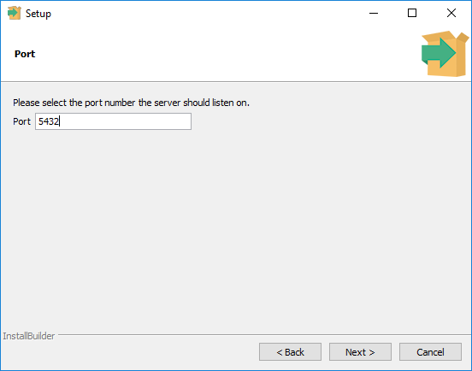
Рис 9. Окно выбора порта.
Обратите внимание: Номер порта должен обязательно совпадать с номером порта, выбранном в начале установки (см. рисунок 1).

Далее выберите язык “Russian” из выпадающего списка:
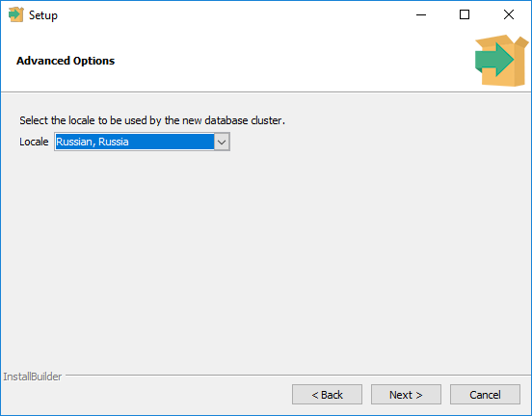
Рис 10. Окно выбора языка.

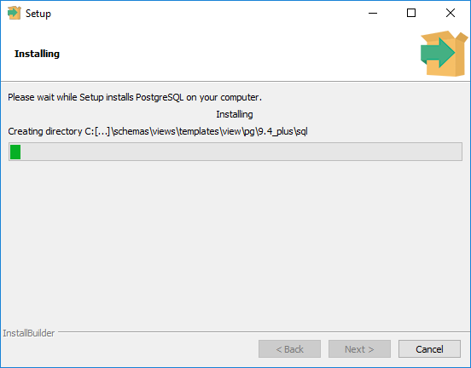
Рис 11. Процесс установки
Далее ожидайте окончания установки PostgreSQL, после окончания установки снимите галочку с опции StackBuilder и нажмите Finish:
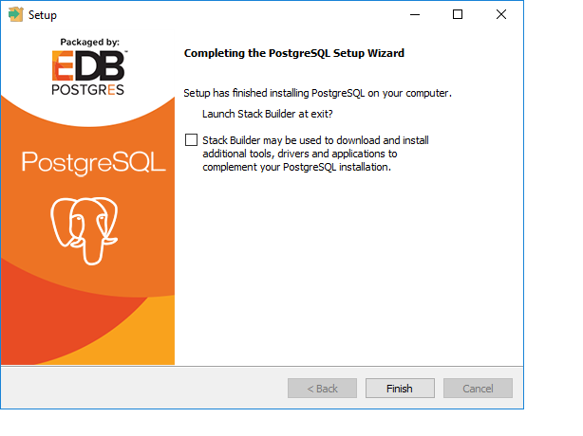
Рис 12. Процесс установки Postgres завершен

Если на вашем компьютере уже установлен PostgreSQL версии 9.6 шаги инструкции одинаковы за исключением выбора директории установки, директории хранения информации, пароля и языка, они будут пропущены установщиком.

Для версии WindowsServer 2003 в том случае, если на компьютере не установлен PostgreSQL версии 9.6, установка аналогична при этом необходимо также соблюсти следующие требования:
- В выборе компонентов установки должны быть отмечены оба компонента (MVC++ и cервер PostgreSQL):

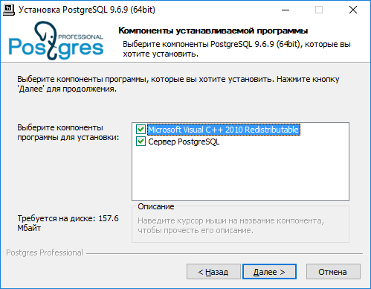
- В окне задания пароля в обоих полях необходимо указать pgsql.

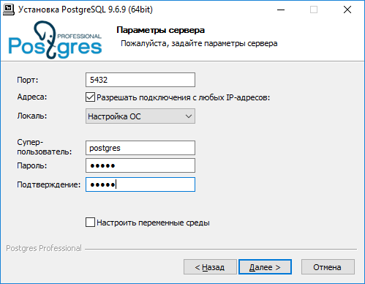

- Номер порта, выбранный в установщике, должен обязательно совпадать с номером порта, выбранном в начале установки (они могут быть любыми свободными, главное, чтобы они были одинаковы).

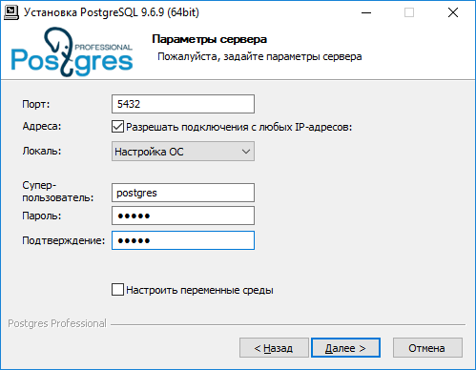
После установки PostgreSQL на компьютер, установщик поставит последнюю версию Java, если это необходимо. После удачного завершения установки появится соответствующее окно:
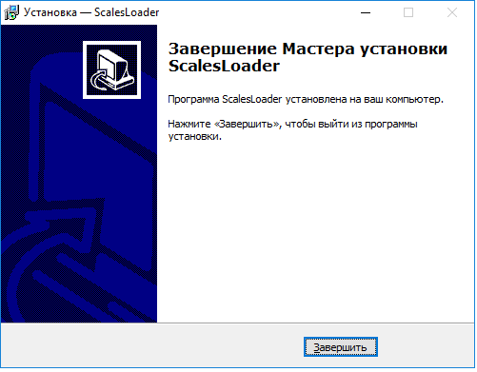
Рис 13. Процесс установки ScalesLoader завершен.

После окончания процесса установки зайдите в ту папку, которую Вы выбирали в начале установки и запустите приложение ScalesLoader.exe. Приложение готово к использованию. В дальнейшем, если появится необходимость сменить стандартный пароль к БД Postgres, после его изменения необходимо будет изменить свойство dbPassword в файле config.conf.

1.3 Установка клиентского приложения.

Распакуйте архив ScalesLoader.7z, и зайдите в папку ScalesLoader. Откройте файл config.conf c помощью любого текстового редактора и укажите в dbHost значение ip-адреса базы и порта, показывающее куда необходимо подключиться.
Например:
dbHost = 127.0.0.1:5432
Далее в этой же папке запустите приложение ScalesLoader.exe.Установка завершена, теперь возможно использование программы.

2.Вкладка “Весы”.

2.1 Настройка весов.

В утилите можно указать системе какие данные и в какие весы требуется загружать для того, чтобы быстро сконфигурировать работу системы в условиях магазина.
Для создания весов необходимо нажать кнопку внизу экрана, после нажатия кнопки появится следующее окно:
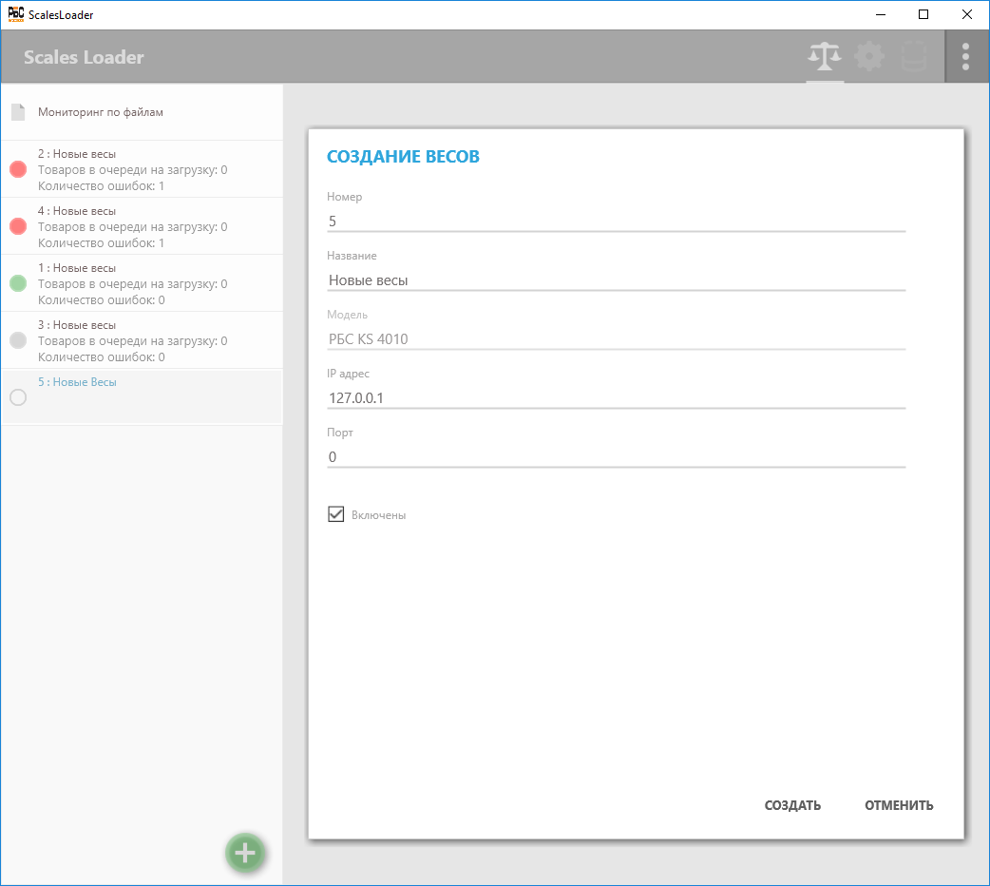
Рис 15. Добавление весов.
Перечень параметров весов:
- Номер весов (обязательный параметр).
- Название весов (опциональный параметр).
- Модель (Тип весов. Только “РБС КS 4010”).
- IP- адрес (обязательный параметр).
- Порт (обязательный параметр).
- Список отделов, к которым привязаны данные весы (указывается отдельно во вкладке “Отделы”, для информации о привязке весов к отделам см. пп 2.4 “Настройка отделов”).
- Статус (включены или выключены). Статус включены /выключены предназначен для включения/выключения процесса загрузки данных в весы. Если весы выключены, данные в них не загружаются. При выключении очередь для них очищается.
После указания параметров для добавления весов нужно нажать кнопку “Cоздать”, весы будут добавлены в список:
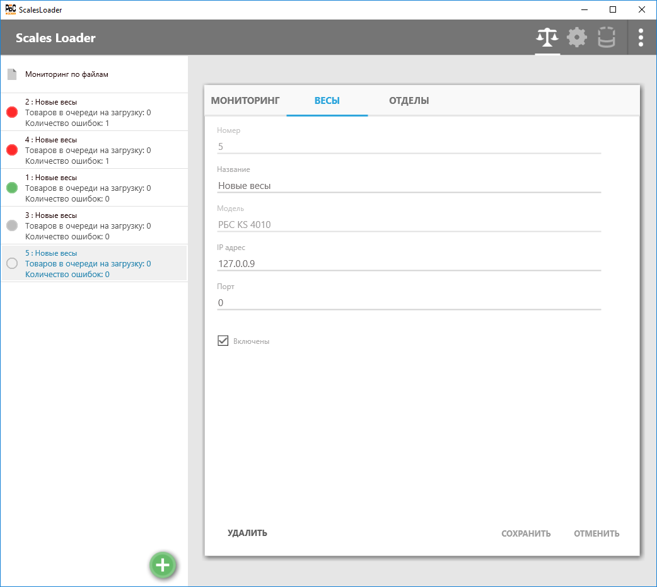
Рис 16. Список весов.
Кнопка “Отменить” предназначена для отмены добавления весов в список.
Для совершения каких – либо действий над уже добавленными весами нажмите на добавленные весы в списке, а далее перейти во вкладку весы:
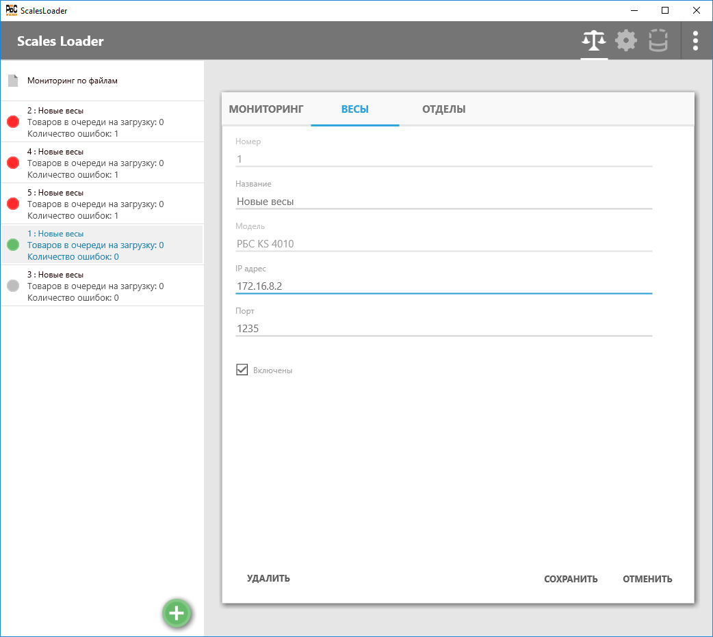
Рис 17. Редактирование весов.
Кнопка “Cохранить” позволяет сохранить пользовательские изменения в заданных весах.
Кнопка “Отменить” позволяет отменить пользовательские изменения.
Кнопка “Удалить” позволяет удалить выбранные весы.

2.2. Настройка отделов.

Настройка отделов позволяет сопоставлять товары конкретным весам для того, чтобы загружать в весы только необходимые данные.
Сопоставление товаров весам выполняется через отделы. Товар загружается на весы только в том случае, если товар и весы привязаны к одному и тому же отделу. Весам обязательно должен быть назначен отдел, при этом допускается назначение нескольких отделов. В весы будут загружены только товары из назначенных отделов.
Исключением в данном случае является явное указание ip-адреса весов в имени импортируемого файла. В таком случае данные загружаются в указанные весы без дополнительных условий и привязок.

Для того, чтобы перейти к настройке отделов, необходимо нажать на любые весы из списка, а далее перейти во вкладку “отделы”:
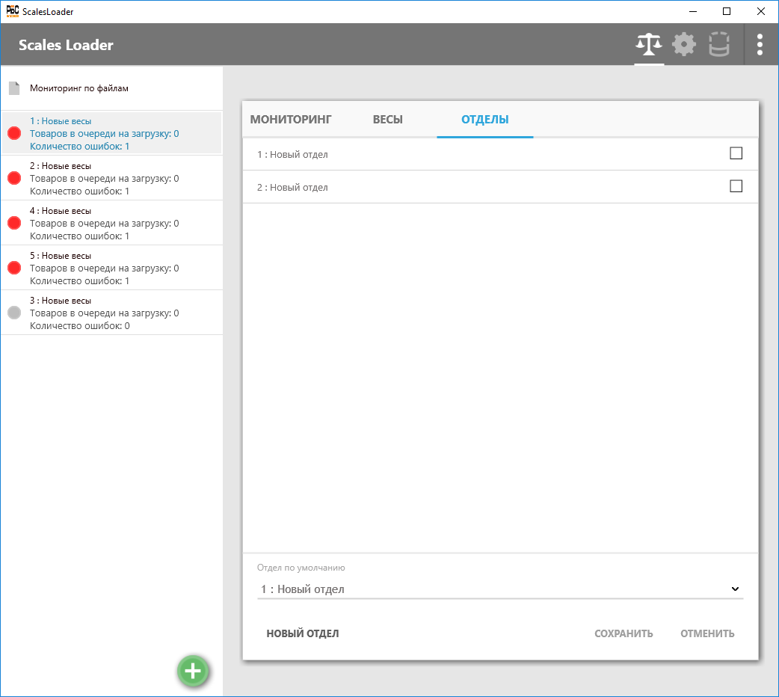
Рис 18. Настройка отделов.
Над отделами можно производить следующие операции:
1. Добавление.
2. Изменение.
3. Удаление.
Для создания нового отдела нажмите на кнопку “Новый отдел”, откроется окно создания отдела:
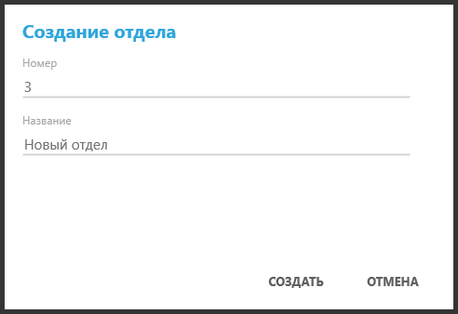
Рис 19. Создание отделов.
Кнопка “Создать” подтверждает создание нового отдела и отдел появляется в списке.
Кнопка “Отменить” производит операцию отмены.
Для редактирования или удаления какого-нибудь отдела, выберите этот отдел в списке и нажмите на него, откроется окно редактирования отдела:

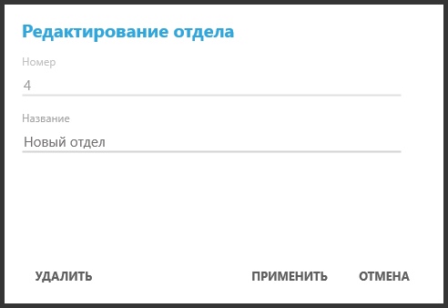
Рис 20. Редактирование отделов.
Кнопка “Удалить” позволяет удалить данный отдел.
Кнопка “Применить” позволяет сохранить изменения после редактирования отдела.
Кнопка “Отмена” позволяет отменить операцию и закрыть окно.
Для привязки весов к заданному отделу необходимо отметить чекбоксы напротив названия отдела и далее нажать кнопку “Cохранить”:

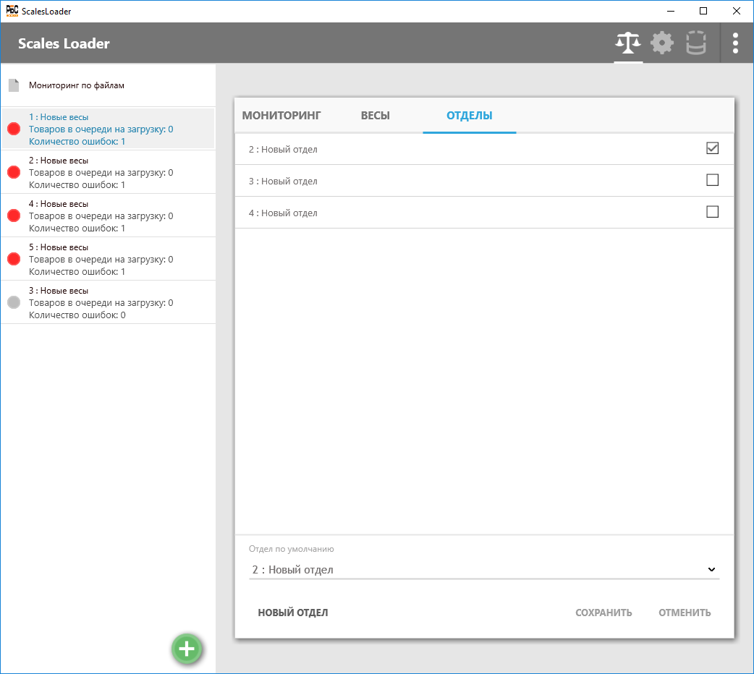
Рис 21. Привязки отделов к весам.
На заданном рисунке весы номер 1 привязаны к отделу 2.
До того момента как была нажата кнопка “Сохранить”, можно отменить изменения, нажав кнопку “Отменить”.
Для одного из отделов может быть установлен признак отдела по умолчанию. Товары, загружаемые из файлов, без указания отдела будут сопоставляться ему. При назначении отдела по умолчанию, у отдела, который был таким ранее, признак сбрасывается. Для того, чтобы назначить отдел по умолчанию, щелкните на выпадающий список и выберите отдел, далее нажмите кнопку “Сохранить”:

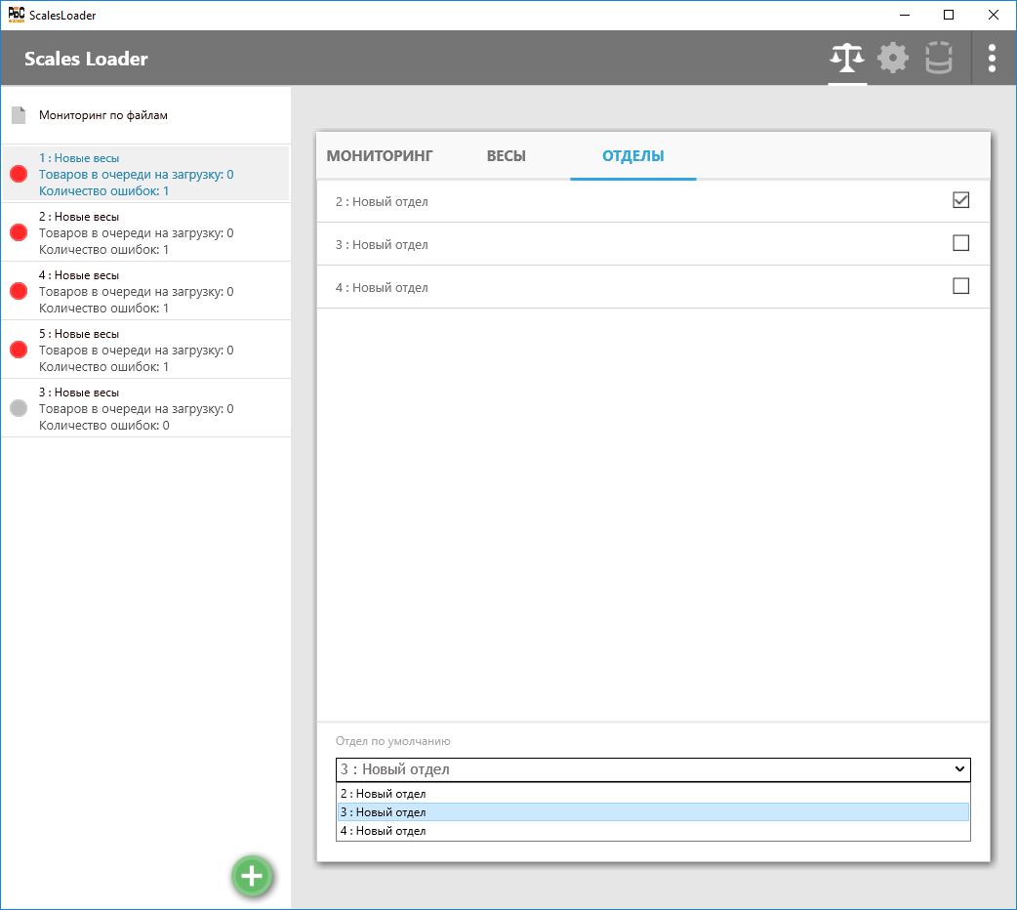
Рис 22. Отдел по умолчанию

2.3 Мониторинг по файлам.

По умолчанию приложение открывается на вкладке “Весы” в окне “Мониторинг по файлам”. Мониторинг по файлам позволяет видеть ошибки, возникшие при импорте файлов, для того, чтобы оперативно принять меры по устранению причин и последствий ошибок. При этом каждая из возникших ошибок содержит в себе следующую информацию:
- Дату и время окончания обработки файла.
- Имя файла, включая путь
- Текст ошибки.
- Порядковый номер строки данных в файле.
- Строка с ошибочными данными.
После запуска приложения открывается стартовое окно:
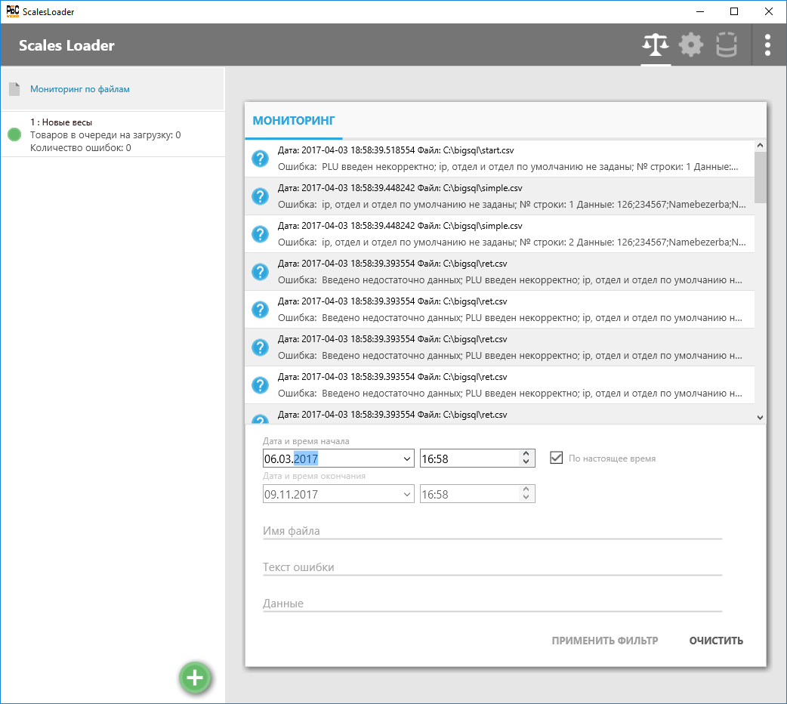
Рис 23. Стартовое окно.
Для получения более детальной информации об ошибки необходимо нажать на кнопку в списке с мониторингом ошибок, откроется всплывающее окно с детальной информацией:

Рис 24. Детальная информация по ошибке.
Кроме того, присутствует фильтр, позволяющий фильтровать ошибки по имени файла, тексту и данным. Для использования фильтра введите какие-либо поля и нажмите на кнопку “Применить Фильтр”:
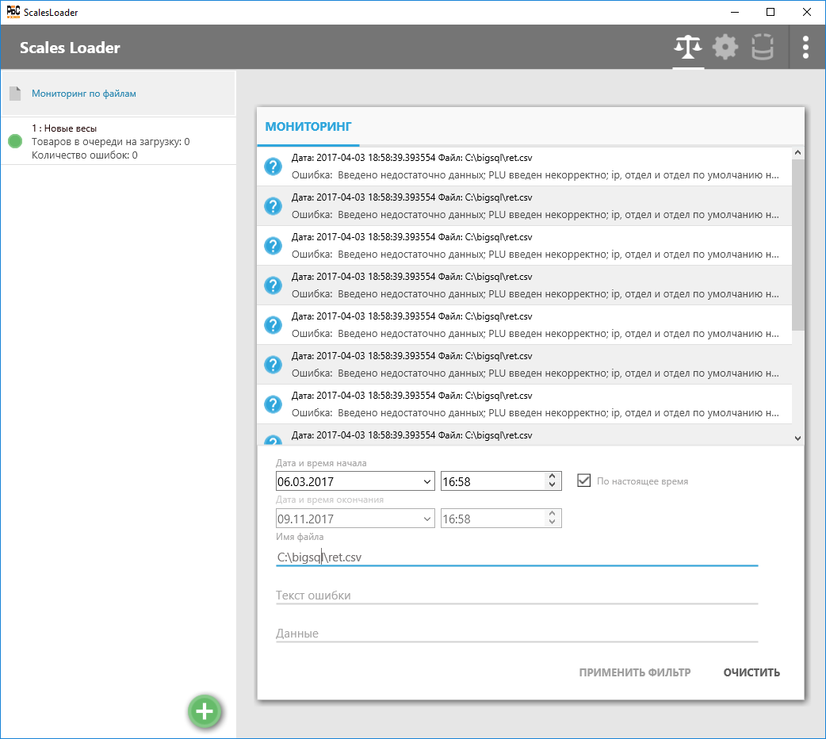
Рис 25. Информация о фильтре.
В области применения фильтра также присутствуют следующие элементы:
- Чекбокс “По наcтоящее время” – в случае, если он отмечен, в отфильтрованные события попадают все события, с “даты и времени начала” по текущий момент, поле “дата и время окончания” игнорируется.
- Кнопка “Очистить” – данная кнопка позволяет очистить все поля (имя файла, текст ошибки, данные)
Данные мониторинга по файлам хранятся в течении 7 календарных дней. По истечении срока хранения автоматически и безвозвратно удаляются.

2.3 Мониторинг по весам.
Мониторинг по весам позволяет видеть ошибки, возникшие при загрузке данных в весы, для того, чтобы оперативно принять меры по устранению причин и последствий ошибок.
При этом каждая из возникших ошибок содержит в себе следующую информацию:
- Дату и время возникновения ошибки.
- Текст ошибки.
- Код товара.
- Наименование товара.

Для того, чтобы перейти в окно мониторинга по каким-либо весам достаточно нажать на любые весы из списка. После этого откроется окно мониторинга, относящееся к заданным весам:
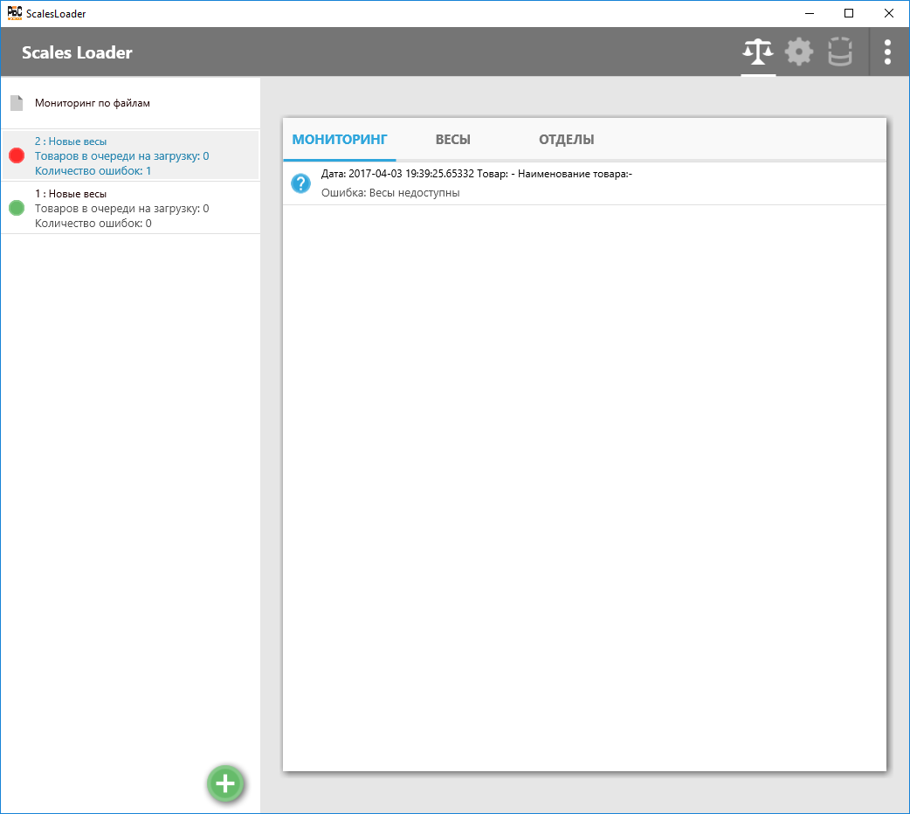
Рис 26. Мониторинг по весам.
Аналогично мониторингу по файлам, для получения более детальной информации об ошибки необходимо нажать на кнопку в списке с мониторингом ошибок, откроется всплывающее окно с детальной информацией:

Рис 27. Детальная информация об ошибке.
Обратите внимание, что кроме информации об ошибках мониторинг весов позволяет получать следующую информацию:
1.Товаров в очереди на загрузку.
2.Количество ошибок.
Эта информация отображается под названием весов.
Весы в списке отображаются с цветовым индикатором, обозначающим статус весов:
Рис 28. Статус весов.
1.Красный цвет – означает, что от весов в данный момент приходит какая - нибудь ошибка, например, весы сейчас недоступны.
2.Желтый цвет - означает, что весы сейчас доступны и работают, но хотя бы один раз за последние 24 часа на них происходила ошибка.
3.Зеленый цвет – означает, что весы сейчас доступны и работают.
4. Серый цвет – означает, что весы были выключены пользователем через приложение (более подробно о выключенном состоянии см пп. 2.3 Настройка весов).
5. Белый цвет – означает, что служба не может определить состояние весов в данный момент, состояние является промежуточным, возникает после добавления новых весов и меняется на одно из четырех вышеописанных в течение нескольких минут.
Данные мониторинга по весам хранятся в течении 7 календарных дней. По истечении срока хранения автоматически и безвозвратно удаляются.

3.Вкладка “Настройки импорта”.

3.1 Формат Файла.
Основное предназначение настроек во вкладке формат файла - указать системе какие данные и в каком порядке размещены в импортируемом файле для того, чтобы быстро и своими силами настроить систему для работы с файлами различных бэк-офисных систем:
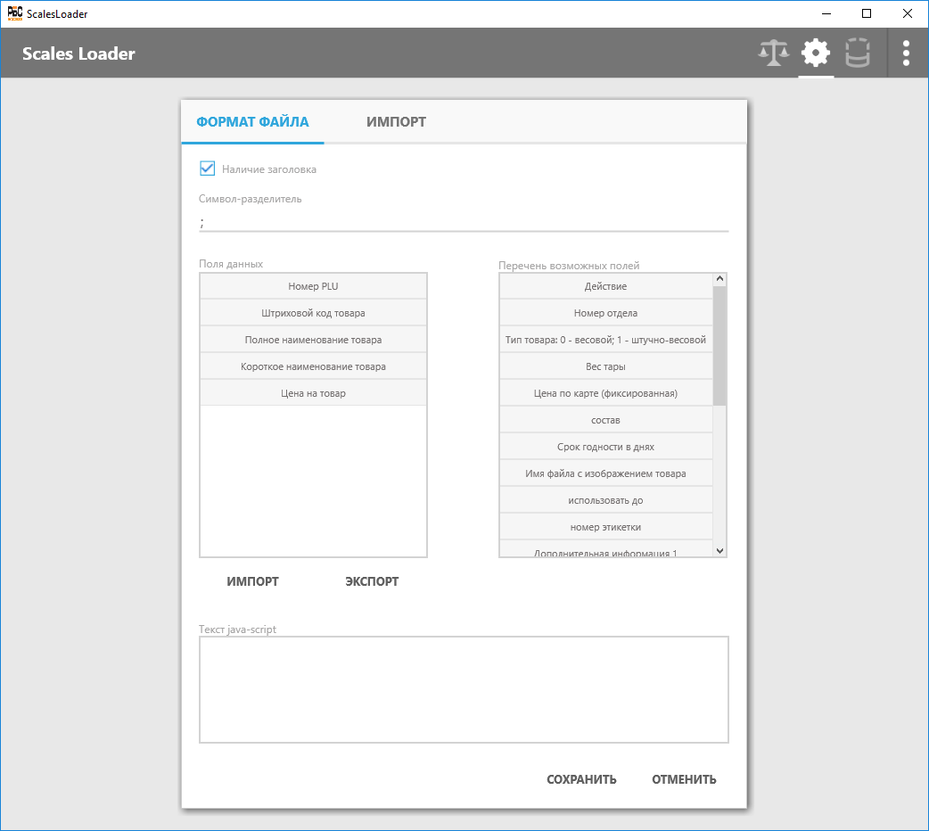
Рис 29. Настройка формата файла.

Во вкладке “Формат Файла” можно установить следующие настройки:
- Наличие заголовка.
Если отметить данную настройку, то заголовок файла будет исключен из обработки (первая строка в файле будет игнорироваться).
- Символ-разделитель.

В данном поле необходимо указать символ, с помощью которого будут разделяться поля данных в файле, отправляемом на весы.

- Поля данных.
В окне “Поля данных” необходимо указать тип полей данных, которые находятся в файле.
Обратите внимание, что порядок полей, и их количество в клиентском приложении должно совпадать с порядком и количеством полей в файле. Поля “Номер PLU,” Штриховой код товара”,” Полное наименование товара”,” Короткое наименование товара”, “Цена на товар” являются обязательными. Добавить поля из “перечня возможных полей” в “поля данных” можно, перемещая их мышкой:

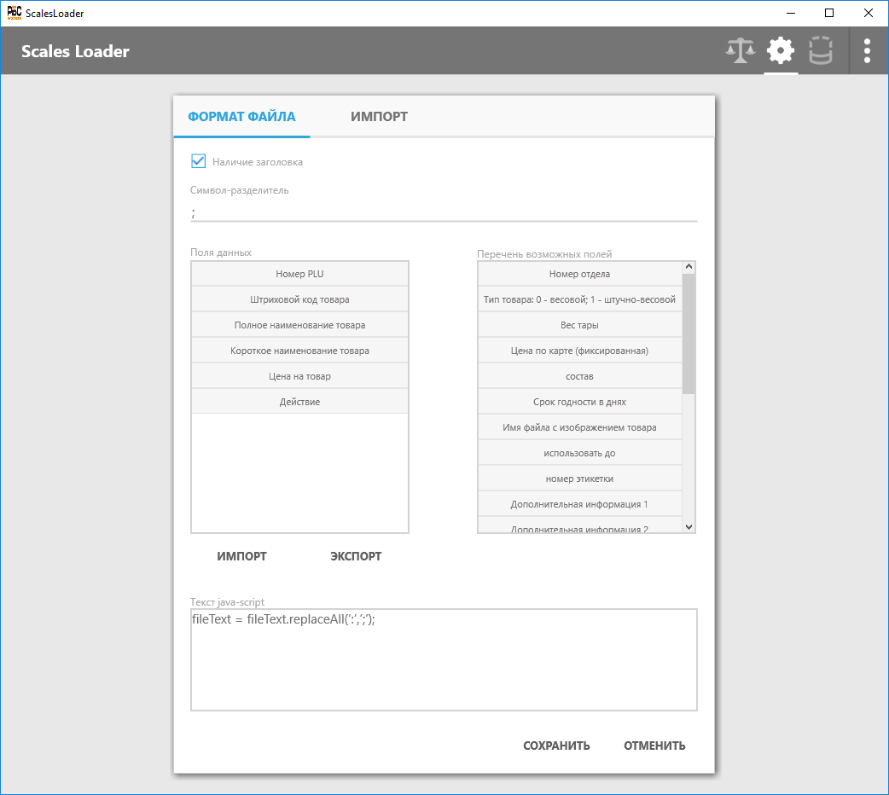

Рис 30. Пример добавления полей данных.
На рисунке дополнительно к обязательным полям добавлено поле “Действие”.
Тип каждого из полей представлен в следующей таблице:

Название |  |  | Тип
Номер PLU |  | Целое
Штриховой код товара |  | Целое
Полное наименование товара |  | Строка(1000)
Короткое наименование товара |  | Строка(1000)
Номер отдела |  | Целое
Тип товара: 0 - весовой; 1 - штучно-весовой |  | Целое{0|1}
Вес тары |  | Десятичное(19, 3)
Цена по карте (фиксированная) |  | Десятичное(19, 2)
Цена на товар |  | Десятичное(19, 2)
состав |  | Строка(1500)
Срок годности в днях |  | Целое
Имя файла с изображением товара |  | Строка(255)
использовать до |  | Целое
номер этикетки |  | Целое
Дополнительная информация 1..8 |  | Строка(1500) для 1-4
 |  | Строка(500) для 5-8
Номер кнопки в весах |  | Целое
Пищевая ценность |  | Строка(1500)
Изготовитель |  | Строка(1500)
Имя файла логотипа типов сертификации |  | Строка(255)

Кнопки “Импорт” и “Экспорт” позволяют импортировать и экспортировать шаблоны полей данных.
- Текст java-скрипт.
Поле “Текcт java- скрипт” позволяет обрабатывать файлы, используя возможности языка JavaScript. Для работы с именем файла необходимо использовать переменную fileName, для работы с текстом файла необходимо использовать переменную fileText. Все остальные используемые переменные и структуры должны объявляться и использоваться согласно синтаксису языка JavaScript.
Пример:

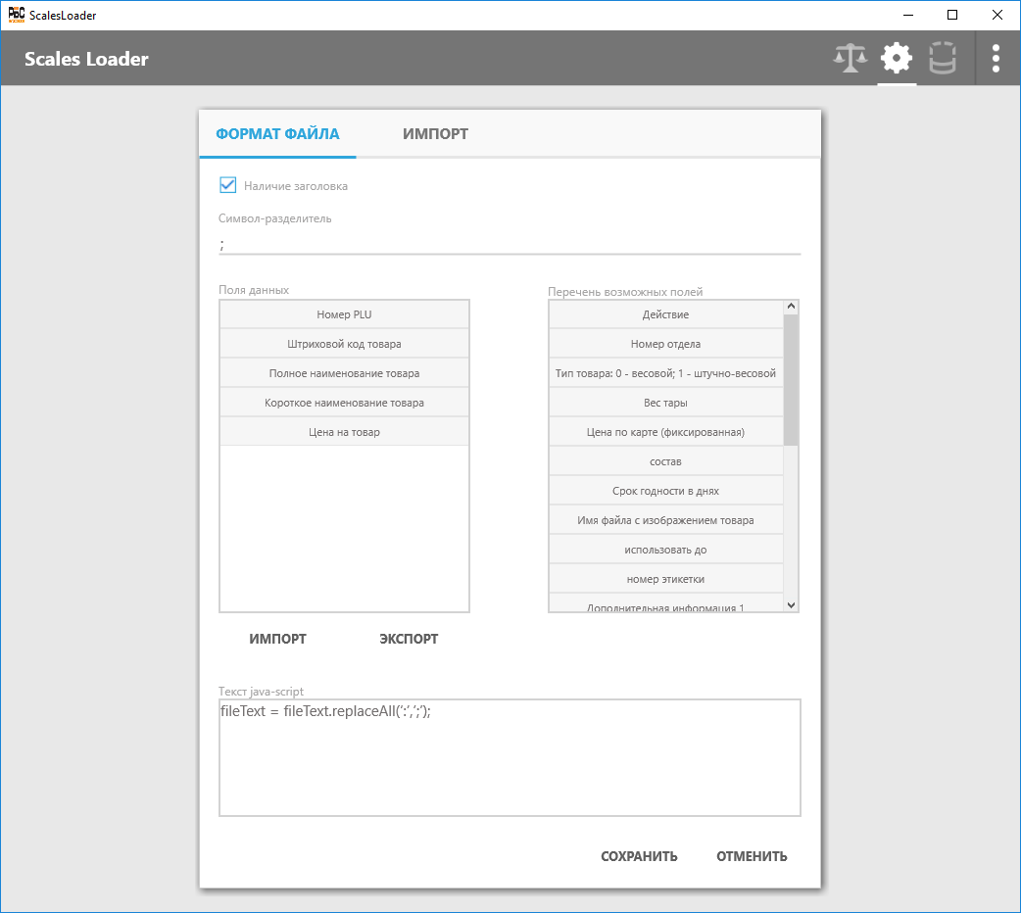
Рис 31. Пример java-script текста.
В поле записано выражение fileText = fileText.replaceAll(‘:’,’;’);
С помощью данного выражения в тексте каждого файла символ ‘:’ заменяется на ‘;’.В
Для сохранения выбранных настроек необходимо нажать кнопку “Cохранить”.
Для отмены изменений в настройках необходимо нажать кнопку “Отменить”.

3.2 Импорт. Настройки импорта.

Общие положения о импорте:

В процессе импорта служба rbs-service периодически (1 раз в минуту) опрашивает ресурс, предназначенный для файлов импорта, на появление новых файлов. Простейшие примеры файлов можно посмотреть в папке Examples.

Если обнаружен файл, служба начинает обработку, в том случае, если файл успешно обработан и данные переданы весовому загрузчику, служба удаляет или перемещает файл, в зависимости от настройки.

Если файл не удалось обработать, служба удаляет или перемещает файл, в зависимости от настройки, в мониторинг по файлам или мониторинг по весам записывается информация об ошибке (cм. пп 2.1 и 2.2)

Если файл обработан, но возникли ошибки при обработке отдельных строк файла, то успешно обработанные строки передаются весовому загрузчику, в мониторинг по файлам или мониторинг по весам записывается информация об ошибке (cм. пп 2.1 и 2.2), выполняется действие с файлом, как с ошибочным.
Настройки импорта позволяют указать системе, какие файлы получать для загрузки данных в весы и где их брать:
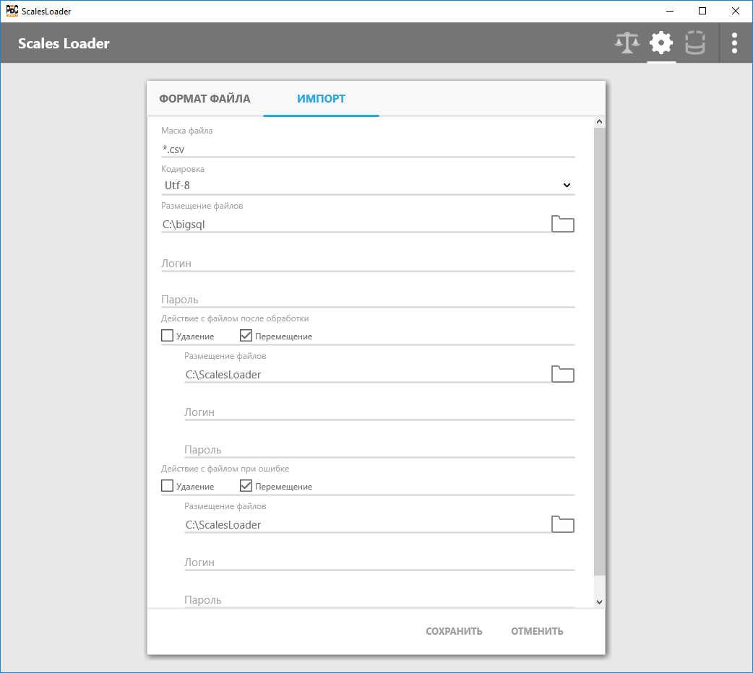
Рис 32. Пример настроек импорта.
Настройки импорта включают в себя:
1.Маску файла.
Службой будут обрабатываться только файлы, соответствующие маске.
2.Кодировка.
Та кодировка, в которой записаны обрабатываемые файлы. Обратите внимание, что указание верной кодировки файла является обязательным условием корректной работы приложения.
3.Размещение файлов.
Ресурс, на котором размещаются данные, нажмите на значок папки, чтобы выбрать размещение. В случае, если ресурс является сетевым или FTP (ресурс начинается на ftp://), то необходимо указать логин и пароль, противном случае – оставьте эти поля пустыми:
Рис 33. Пример настроек импорта.
После нажатия на значок “папка” открывается следующее окно:

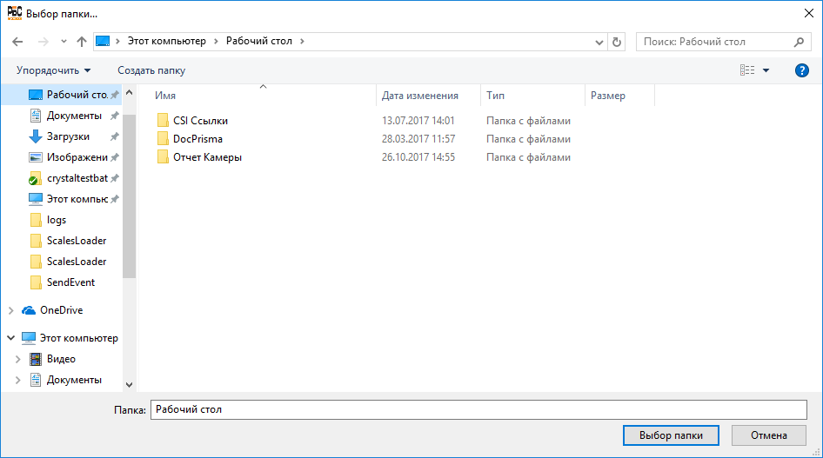
Рис 34. Выбор папки.

4.Действия с файлом после обработки и при ошибке.
С помощью чекбоксов можно выбрать варианты, что делать с файлом в случае успешной обработке и при ошибке.
1.Удалить – файл будет удален.
2.Переместить – файл будет перемещен в указанное расположение. Аналогично, если ресурс является сетевым или FTP (ресурс начинается на ftp://), то необходимо указать логин и пароль, противном случае – оставить эти поля пустыми.
Кнопка “Сохранить” – сохраняет настройки импорта.
Кнопка “Отменить” – отменяет изменения.

4.Вкладка “База Данных”.
Во вкладке база данных отображаются параметры подключения БД Scales:
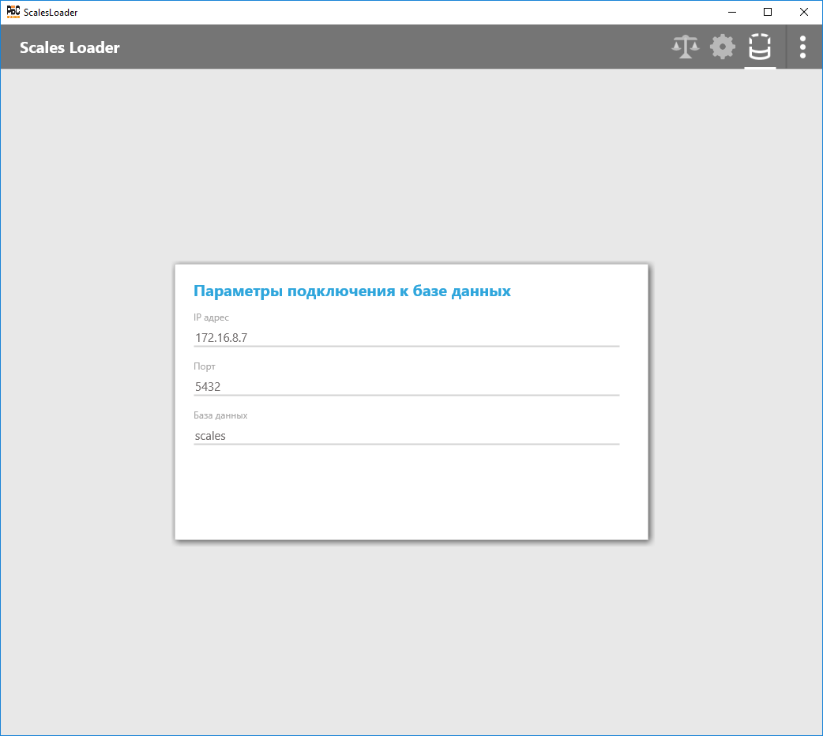
Рис 35. Параметры подключения.
Обратите внимание, что через клиентское приложение параметры подключения к БД изменить невозможно. Если это необходимо, то изменяйте файл config.conf.

